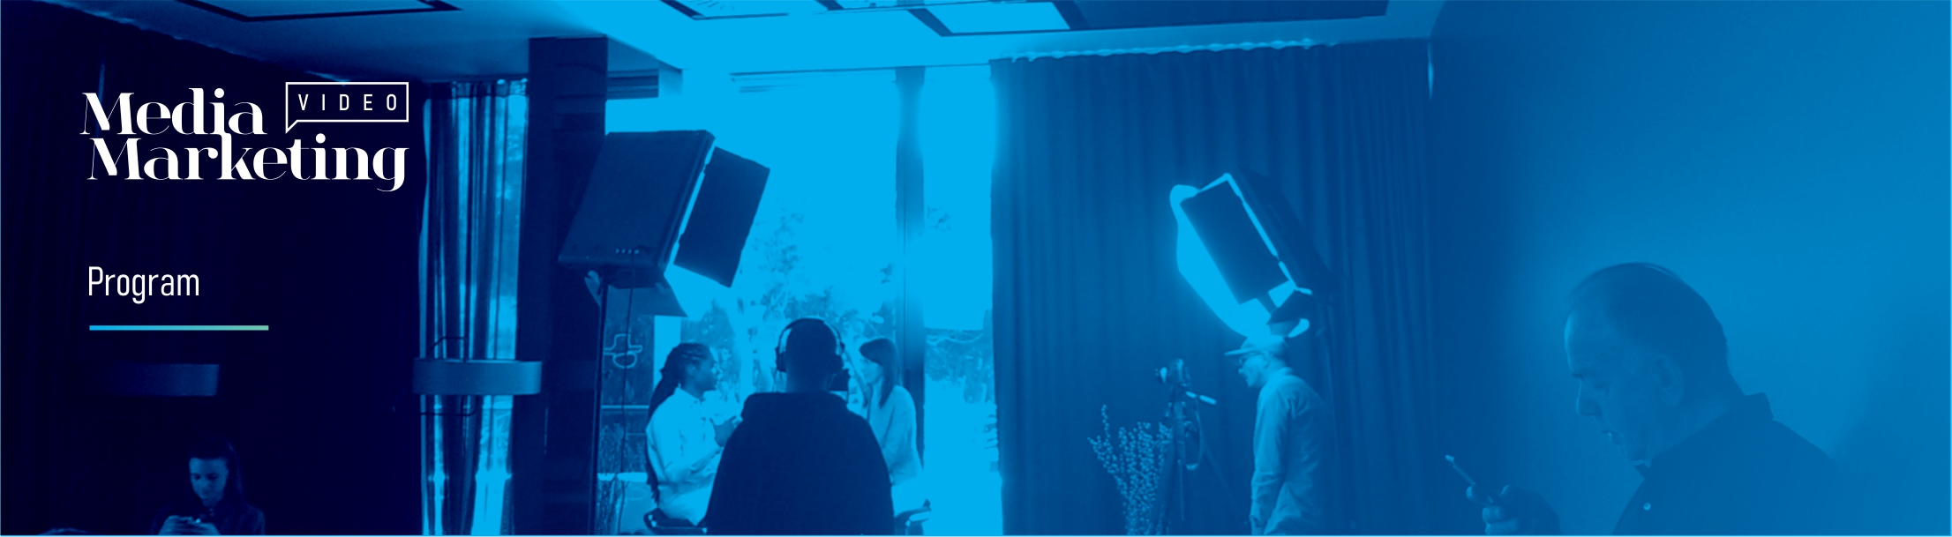

MEDIA MARKETING VIDEO
Raspored prikazivanja intervjua
sedmica 1

Ponedeljak, 11.6.
Alemsah Ozturk, CEO & Chief Happiness Officer, 4129 Grey (Turska)
Alemsah je čovjek koji se svakodnevno brine za kulturu agencije kojoj su cilj sretni uposlenici I sretni klijenti. Smatra da će sretni uposlenici vrlo brzo postati uspješni uposlenici. Dio je globalnog digitalnog vijeća GREY grupacije i pomaže agencijama EMEA regije pri digitalnim inovacijama.Njegovi radovi nagrađivani su diljem svijeta, kanskim lavovima i drugim međunarodnim nagradama za kreativnost.
Pitali smo ga šta je to što, po njegovom iskustvu, ljude u našoj industriji čini sretnima na radnom mjestu i šta je to što njega ispunjava srećom.

Utorak, 12.6.
Laura Sophie Dornheim, Direktorica komunikacija, Adblock Plus / eyeo (Njemačka)
Direktorica je kominikacija softverske kompanije eyeo koja stoji iza najpopularnije browser ekstenzije na svijetu, s primarnom funkcijom blokiranja nametljivih oglasa. Ističe da nije svo oglašavanje loše, dapače, AdBlock Plus želi uticati na stvaranje boljih oglasa putem svoje Acceptable Ads inicijative koja promovira prihvatljive oglase.
Pitali smo je koliko to oglasa gldaoci dnevno propuste vidjeti zbog AdBlocker-a te koji je to udio oglašavanje koji zbog blokiranih oglasa ne bude realiziran?

Srijeda, 13.6.
Andrea Štimac, Osnivačica, Collaborative Experitse (Hrvatska)
Chief knowledge officer, ambasadorka promjena u struci. Članica je uprave Hrvatske udruge reklamnih agencija (HURA), voditeljica njene radne skupine za Smjernice te osnivačica Collaborative Expertise - novog modela i programa konzaltinga za kreativnost i upravljanje promjenama. Vodi je misao da uz dobre namjere i kreativnu radnu kulturu, rješenja, zadovoljstvo i rezultati ne izostaju. Andrea je Uber-connector koji povezuje prave ljude, dobre namjere i radi na unapređenju jednakosti spolova.
Unutar HURA-e radila je na izradi smjernica za agencijske naknade te ovim povodom na ovogodišnjim Danima komunikacija moderirala panel. Pitali smo je, između ostalog, o prvim reakcijama hrvatske struke na ove smjernice.

Četvrtak, 14.6.
Fran Mubrin i Matko Buntić, Kreativni direktor i dizajner, 404 (Hrvatska)
Kreativni dvojac koji će ponovo predstavljati Hrvatsku na Young Lions takmičenju međunarodnog festivala kreativnosti Cannes Lions, pitali smo kako će se pripremati za Cannes ovaj put i šta je njihova poruka mladima koji razmišljaju o tome da rade u oglašavanju.

Petak, 15.6.
Jayanta Jenkins, Globalni kreativni direktor, Twitter (SAD)
Jayanta obnaša najvišu kreativnu funkciju u kompaniji. Redovno predaje na festivalima poput Cannes Lions, Spikes Asia i Advertising Week New York.

U svojoj karijeri radio je u slavnim agencijama kao što su Wieden+Kennedy I TBWA\Chiat\Day, a obnašao je i funkciju globalnog kreativnog direktora za Apple/Beats by Dre.
Jako dirnuti njegovom prezentacijom u Rovinju, Jayantu smo pitali da sa nama podijeli ključne vrijednosti Twittera, njihov značaj za njega lično, kao i za Twitterovu misiju na ovom svijetu.

Asja Dupanović Gavrilescu

Project Manager
+41762216313
www.media-marketing.com

